СРЕЩА
на академик Петър Стоянов Кендеров,
председател на Президиума на ВАК с учени

на тема: “Обсъждане на предложения за промени
в Закона за научните степени и научните звания”

състояла се от 16:00 часа на 12.07.2007г. в зала “Вяра”
на Столичната библиотека на площад “Славейков”

Стенограмата е по записки на д-р инж. В. Гуляшки, ИРИОН

Д-р инж. Галя Маринова, председател на УС на ИРИОН изнесе встъпително слово и подари на акад. Кендеров книгата “Изворът” с автор Айн Ранд. Ръкопляскания от публиката.
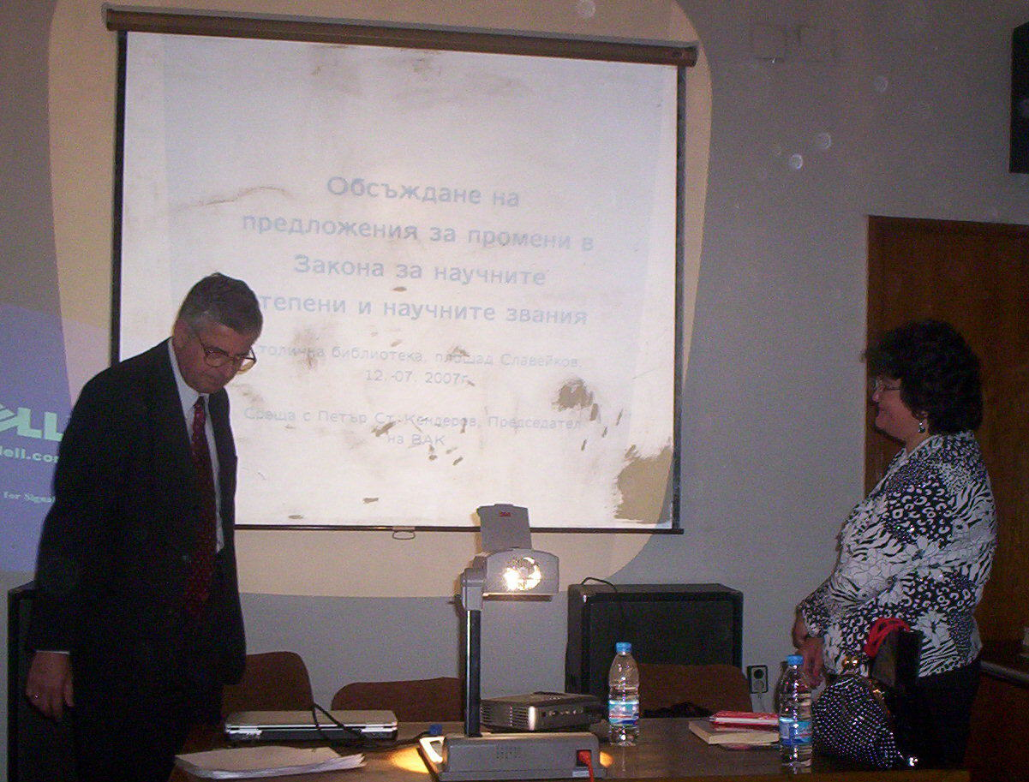
Акад. Петър Кендеров започна изложението си. Той посочи, че неговата Концепция за промени в ЗНСНЗ, публикувана през февруари 2006г. е приета от Президиума на предишната ВАК. След това представи плана на изложението си по точки, а именно:
1. Защо са необходими промените?
2. Защо до сега промените не са направени?
3. Какво искаме да постигнем с промяната на закона?
4. Една възможна уредба.
При това основният въпрос бил не “Как се дава една научна степен или едно научно звание?”, а “Защо се дава научната степен или научното звание?”.

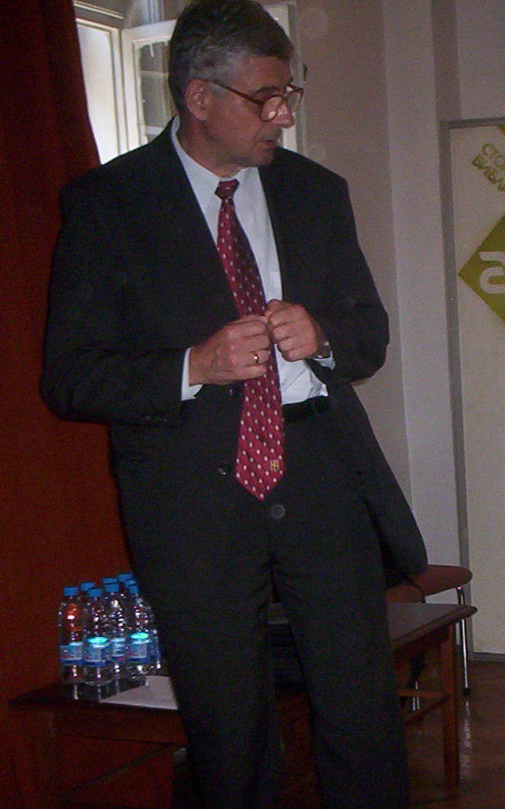
По първа точка акад. Кендеров отбеляза, че е налице промяна в обществените отношения, в характера на собствеността върху средствата за производство, а от там и в ролята на науката в обществото. Като че ли днес, науката няма роля у нас. Налице е и промяна в характера на самата наука. В следствие на това функционирането на системата за даване на НСНЗ е неудовлетворително. Например: Не могат да се оценяват учени, чиито изследвания са интердисциплинарни. Освен това, Специализираните съвети се назначават от ВАК, докато Научните комисии на ВАК се назначават от Министерския Съвет. В сега действащия ЗНСНЗ имало членове, свързани със социалистическото развитие на обществото, което е анахронизъм.

По втора точка акад. Кендеров заяви, че сегашният закон обслужва добре развитието на науката (световната). Според него не било случайно, че ЗНСНЗ е на 35 години, тъй като той и сега вършел добра работа и нямало обществена нетърпимост към него.
Самият акад. Кендеров бил проверил в научен каталог в чужбина (в Канада 1999г. и по-късно в Австралия) какъв е процентът на българските научни статии сред научните статии с импакт фактор. Оказало се, че на 400 статии има 1 (една) статия с импакт фактор с български автор.
Достъпът до световните бази с данни щял да струва на България 2 милиона Евро годишно. Затова до сега няма осигурен такъв. Когато един млад учен започва своите изследвания той има две възможности – да работи класика в науката, т.е. традиционно изследване, което да му отнеме около 15-20 години преди да доведе до научен принос. Самият акад. Кендеров бил направил големия си докторат за 15 години. Да, но за 15-20 години технологиите се изменят многократно и не се знае предварително, какво ще е приложението на приноса и дали ще го има или ще е демоде. Целта не е да се формира научна секта или църква. Човек, който е научил нещо трябва да може да го приложи. Днес у нас приложенията страдат. Ние мислим за приложение след 50 години.

По трета точка акад. Кендеров спомена, че е налице едно пренебрегване на дълготрайните интереси на обществото. Целта била да се постигне една обективна, компетентна оценка на българските учени. Сега учените се оценявали от Съвети, в които средно 5 (петима) от 20 (двадесетте) члена били специалисти по конкретната проблематика на изследванията на съответния конкретен учен. Затова било целесъобразно учените да се оценяват от по-малобройни комисии и журита, които да са съставени само от специалисти в конкретната област и да се назначават различни комисии и журита за всеки конкретен случай.
Трябвало да се постигне механизъм за изравняване на научните критерии в различните научни области.
От гледна точка продължителност на процедурите – от момента на подаване на документите във ВАК, средната продължителност на една процедура за даване на научна степен или научно звание отнема 152 дни.
При това в Специализираните научни съвети 25 души получавали по 30 лева за процедурата. Ето защо сега тези процедури били скъпи – около 750 лв. на процедура. А като се умножи по 700 процедури на година (525 хил. лв.). Редно е да се намали броят на оценяващите. Така ще се постигне и поевтиняване на процедурите.

По четвърта точка акад. П. Кендеров предложи да се запазят двете научни степени: доктор и доктор на науките. Той предложи също да се раздели заемането на научна длъжност от даването на научно звание (хабилитиране). “Habilis“ означавало “годност”. Големият докторат да дава възможност за автоматично получаване на званието професор. Хабилитирането да може да се осъществява и с хабилитационен труд.
Сега всяка процедура за даване на НСНЗ минавала през четири равнища:
- първично научно звено,
- защита в СНС
- оценка от Научна Комисия във ВАК
- Президиум на ВАК
В заключение акад. П.Кендеров призна, че колкото и да му е неудобно като председател на Президиума на ВАК, действащият закон за научните степени и звания не е добър. При сегашната ситуация, създадена от настоящия законопроект акад. П. Кендеров, като знае на какви учени е подписвал дипломи за титли и звания, го е страх да ходи на лекар. Сеща се за това, като чува, че стачкуват в Пирогов. Но смята, че въпреки критиките към ВАК и в новия закон трябва да се предвиди централизиран контролен орган от рода на ВАК.

Думата беше дадена на участниците за въпроси към акад. Петър Кендеров.

проф.дсн Елка Тодорова: И аз самата съм минавала няколко пъти през ВАК и съм била връщана, но ето сега съм професор. Говори се, че имало голяма корупция (плащане на пари). Сега с разграничаването на длъжност и звание да не се породи нова още по-страшна форма на корупция. Трябва постановката да се изясни.

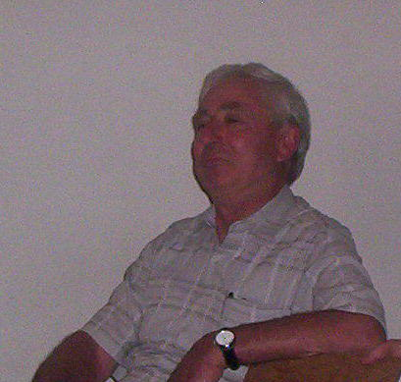
доц. д-р инж. Иван Илиев: Имам въпрос към акад. Петър Кендеров за морала на академичните кадри.
Акад. П.Кендеров: Необходимо е лицата в системата на науката да се държат прилично. Моралът е преди всичко. Корупцията не е подминала и ВАК.

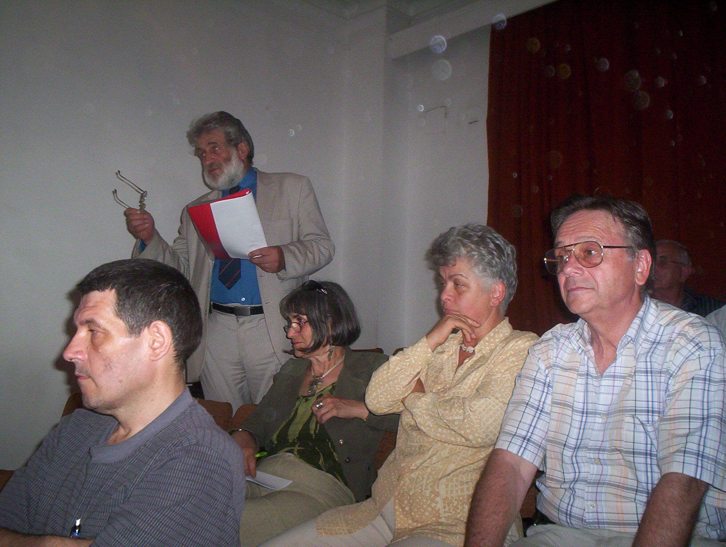проф. Петър Берон: оценява положително предложенията на акад. Кендеров. Трябва да се осигури подкрепа за тях от страна на мнозинството в Парламента. Проблемът е че повечето присъстващи на срещата депутати сме от опозицията.

Атанаска Тенева: Веднага ще Ви опровергая. Аз представлявам управляващата коалиция. Отскоро съм член на Комисията по образование и наука от квотата на Коалиция за България (БСП) и съм на мястото на Г-жа Маруся Любчева, която беше избрана за евродепутат.

проф. дфн Димо Узунов: В предложения законопроект имало текст с цели и аргументи, но нямало анализ! Целта била да се постигне изменение на нормативната база. Същественото е следното: В сега действащия закон има 4 нива на оценяване. В предложения законопроект се запазват 4-те нива. Изменени са имената на структурите, но по същество се запазват същите структури като преди.
Няма логика за научни звания процедурата да тръгва от научното звено.
По отношение на заемането на длъжност: Налице са силно номенклатурни структури. Проф. Димо Узунов извежда следната теорема:
Теорема: В ЦК на БКП 1968-69г. не е имало такъв консервативен текст.
Ако в залата присъстват депутати – проф. Узунов ги призовава да не разглеждат тези листове в Парламента! Трябва по-демократичен текст!
Имало е опити за проектозакони и преди: проф. Шкодров – 1990г., доц. Панев, различни апокрифни законопроекти. Последен е бил законопроектът Герджиков- Дурмишев. В тях е имало по-добри неща от сега предлагания от акад. П.Кендеров законопроект! Законопроектът предложен на сайта на младите учени на ИРИОН и подкрепен от тях, е много по-добър от този на екипа на акад. П. Кендеров и макар да съдържа някои наивни постановки, има повече шансове да заработи и да доведе до добри резултати, отколкото неговото предложение.
Шапката на ВАК трябвало да се грижи за две неща: 1.еднаквостта на научните критерии и 2.преценяването има ли по процедурите процедурни нарушения.
Трябва да има възможност човекът сам да отиде да бъде атестиран.

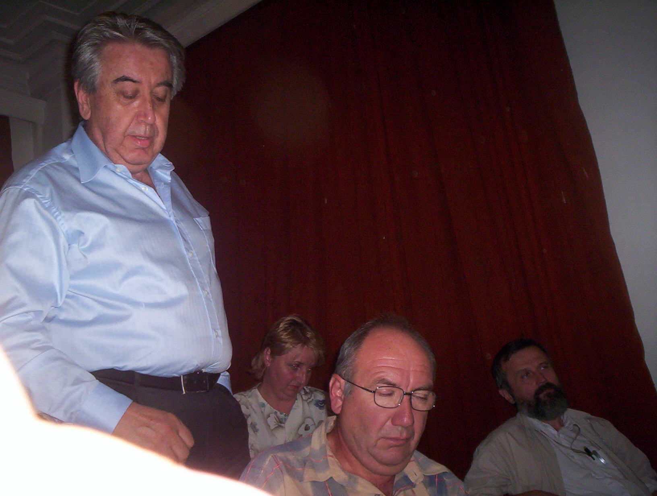
проф. Димитър Камбуров, Зам. Председател на Комисията по образование и наука към НС, депутат от ДСБ: Действащият сега Закон за НСНЗ е анахронизъм. Той трябва да се промени. Да се видят членове 5, 14 и 40 от Правилника за приложението на ЗНСНЗ – анахронизъм.
Хубаво е предложението да се раздели научната длъжност от научното звание.
Много е важно и предложението за журитата.
Сегашните Нучни комисии не са адекватни!
Проф, Камбуров би запитал Министър Даниел Вълчев, как са определени сегашните членове на Комисиите във ВАК? Мнозина от тях нито са писали рецензии, нито са докладвали във ВАК, нито са били научни ръководители на проекти и на докторанти. Това, че Министър-Председателят назначава Комисиите е много лошо!
Средно в България за периода 1993-2004г. е имало около 11 000 защити. Средно годишно е имало по около 1250 защити. Преди процентът на неуспешните защити е бил 10-15%, а сега е около 3%. Това означава спадането на нивото на защитите. Това води до ниско качество на науката!
Не трябва да има 4-институционална система за оценка. СНС трябва да се уведомяват от Комисиите.
Законовата рамка е важна, но с нея не се решава всичко. Тя трябва да се спазва.

Проф. Димитър Джеров: Какви са критериите за определяне на комисиите във ВАК? Те са силно политизирани. Сгромолясва се качеството.

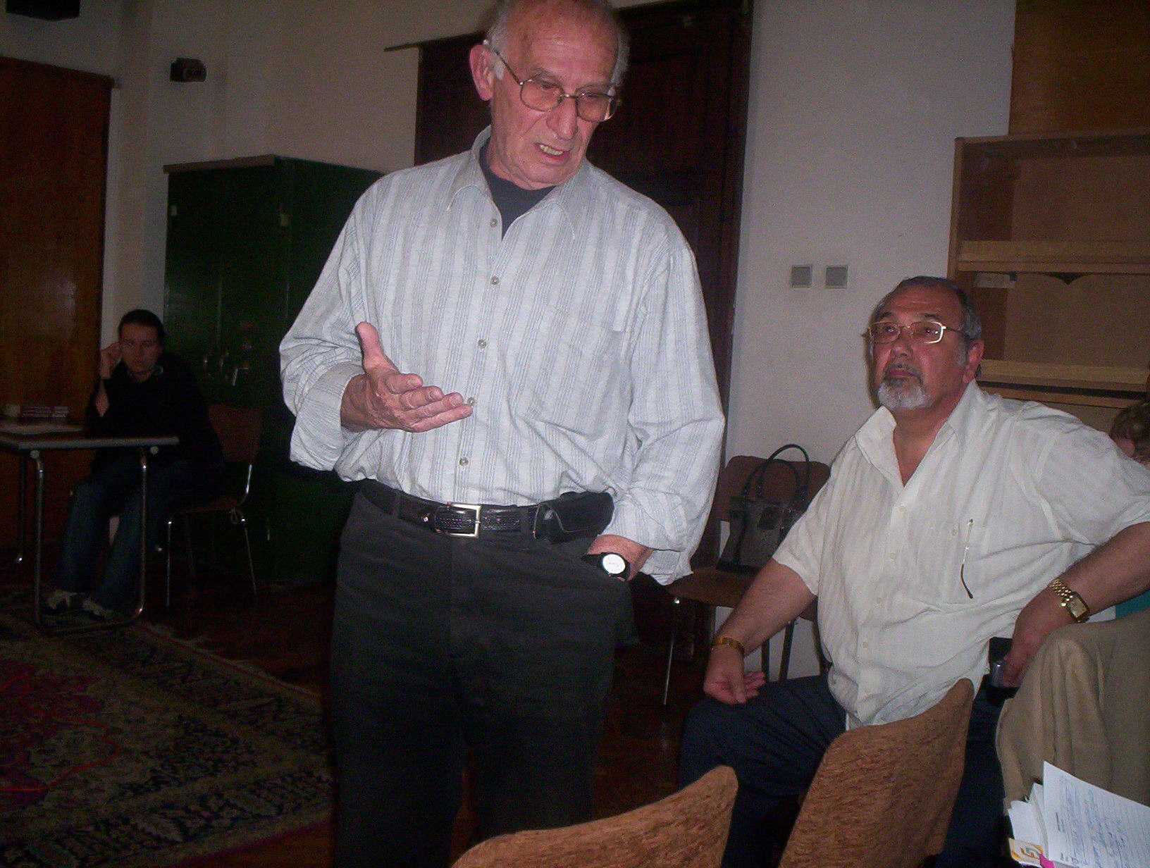
чл.кор. Димитър Бучков: Сега има противоречие – и даването на научно звание, и даването на научна длъжност се осъществяват от ВАК. Какви трябва да са званията? – Изследовател I степен, Изследовател II степен. Какви трябва да са длъжностите? – Доцент, Професор.
Защо сега няма процедури и няма кандидати?
Трябва да има достатъчна по обем изследователска дейност. Като няма изследователска дейност – няма и научна дейсност.
Сега в ТУ-София има 25 милиона от договори и 22 милиона от бюджетна субсидия. Важно е да има теми за изследвания. Преди имало планови теми за изследвания във ВУ. В ЗВО от 2002г. ВУ имали собствени фондове за изследвания. Но МВФ се наложил да се спрат тези фондове.

д-р Антоний Стоев: Законът за НСНЗ от 1972г. не обслужва добре науката. Налице е и директно държавно субсидиране.
Преди една процедура във ВАК струвала 1453 лева, а сега е достигнала до 2500 лева. Вече е наложено ограничение до 1950 лева за процедура.
Добре е да се раздели научното звание от научната длъжност.
Не трябва да има комисии, назначавани от Премиера. Това е политизация!
Целта е да има академизъм.
Има ли Регистър на хабилитираните лица във ВАК?
Акад. Петър Кендеров: ДА. За периода 1994г.-2006г. има.
д-р Антоний Стоев: Как се определят рецензентите? Няма критерии.
Няма политическа воля за промени.
Сега ВАК е хранилка за партизани.

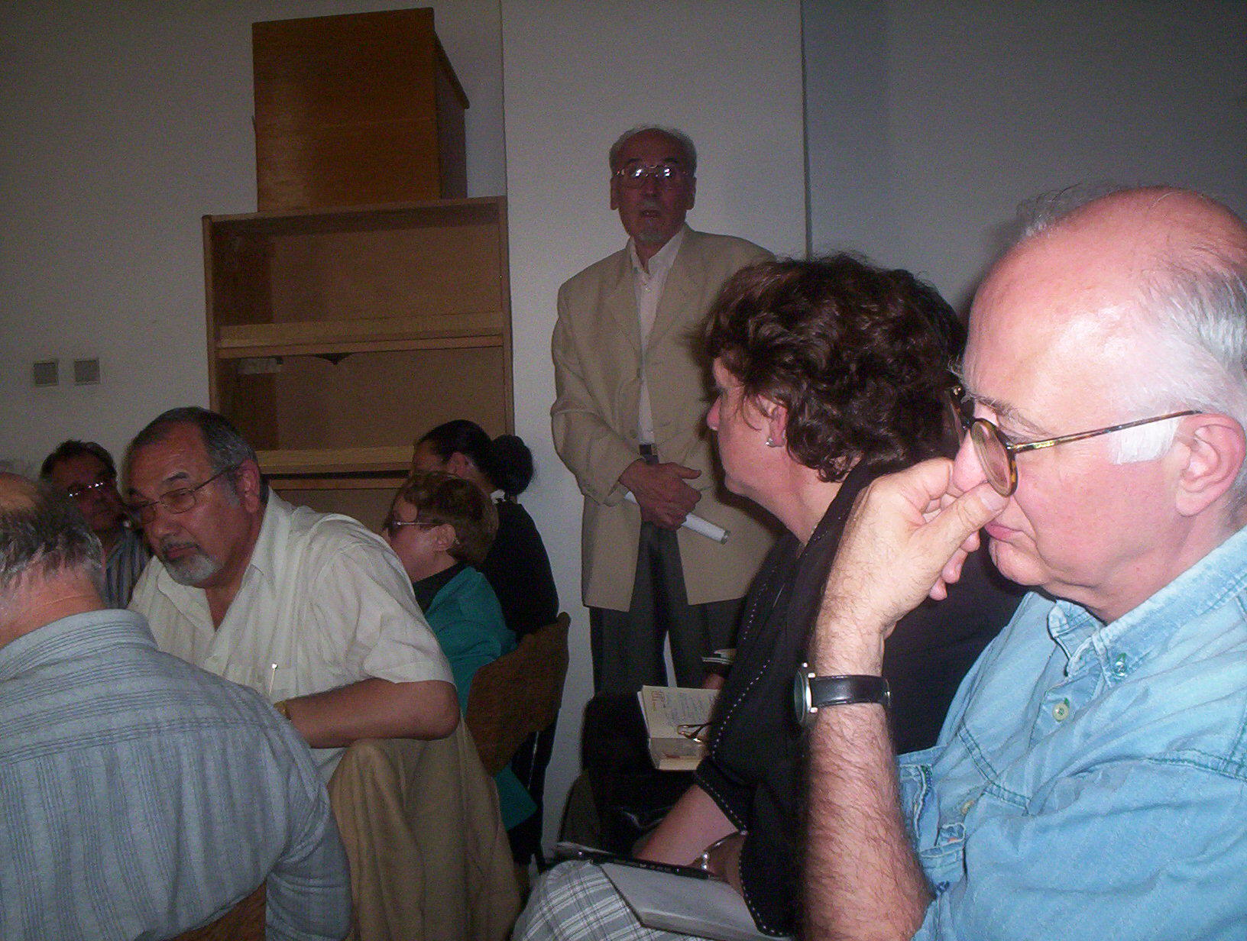
Проф. дтн Нягол Манолов: Впечатлен е, че акад. П. Кендеров е обърнал внимание на интердисциплинността. Това е обединяващо звено за науките, дава смисъл, приложение на науките.
Фундамент на науката е интердисциплинността. Онова, което съединява науките. Направиха се някои добри интердисциплинарни изследвания и проекти по програмата на Световната банка, но след това резултатите бяха ликвидирани като дух. Сега цялата образователна система е феодализирана!
Налице са издевателства при даването на научни степени и научни звания. Има корупция при назначаването на научни длъжности. Затова трябва да е ясно как се взема не само научното звание, но и длъжността, с която върви заплата.
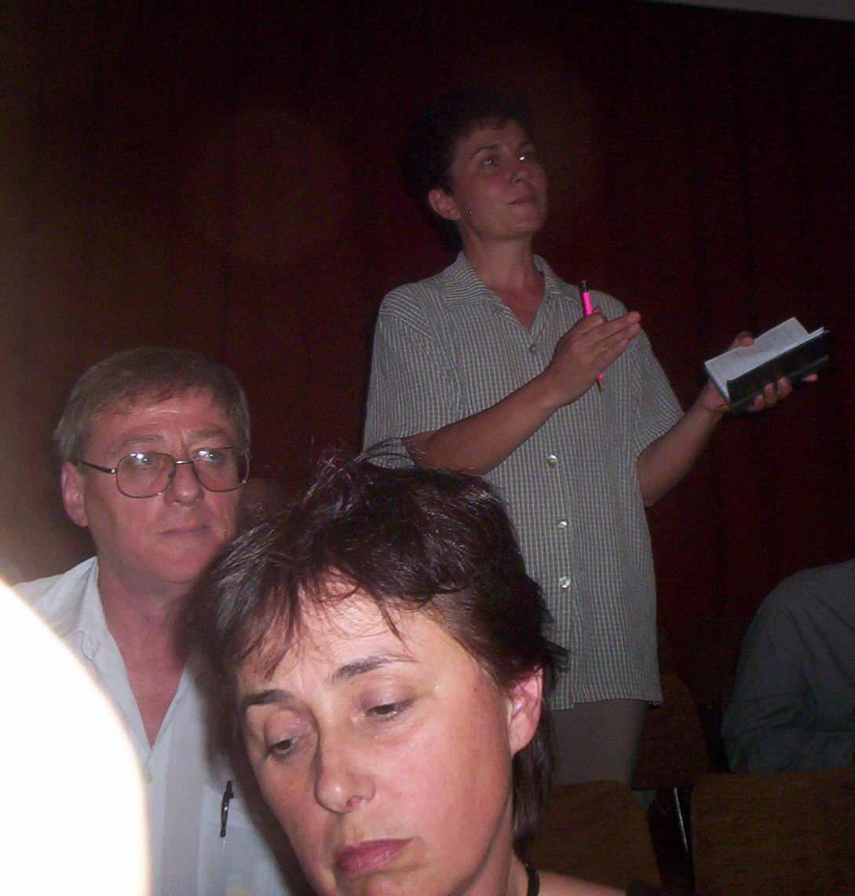
доц. по история Вера Бонева, Шуменски университет: Да бъде намален броят на участващите в журитата. Да се назначават само компетентни в конкретната област учени. Сега броят на некомпетентните е твърде голям.
Тайното гласуване да се замени с явно!
Акад. Петър Кендеров: При дисертационния труд става, но при даването на звание не става?! Званието има научна компонента. Длъжността има и друга компонента – ставаш ли за ръководител, можеш ли да работиш в екип и т.н.

доц. д-р инж. Стефан Дамянов (пенсионер): Предложен е проектозакон. Сега – да не се бърза с детайлите.
Сегашният действащ ЗНСНЗ е построен в съответствие с тогавашната съветска система. Той не е лош!!!?
Проектозаконът трябва да съответства на новата политическа европейска система.
Да се разгледат подобните закони в европейските страни! Спрямо тях да се нагоди и нашият.
Нашите степени и звания да съответстват на тези в европейските страни.
Да се избере комисия или бюро за предложения. Да се разгледат съответните закони в Англия, Италия, Германия, Франция.

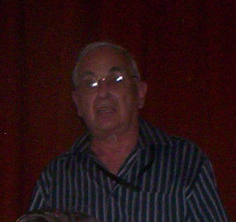
Проф.д-р арх. Стефан Попов: Трябва да се обединяваме в концепциите!
Сега съществува притеснението, че “професор” е мръсна дума.
Може ли един хирург, който не е оперирал, да стане професор?
От залата: Да. Пример: инж. Даскалов, разработил медицинска апаратура – станал доктор по медицинските науки.
А може ли един архитект, който не е построил един клозет да стане професор?
При даването на научни звания на такива хора се получава ефектът на разрастващото се мазно петно! Те замърсяват все повече научната сфера.
Един закон не е унификат!

Емилия Иванова, философ - докторант: Защо е необходим нов закон?
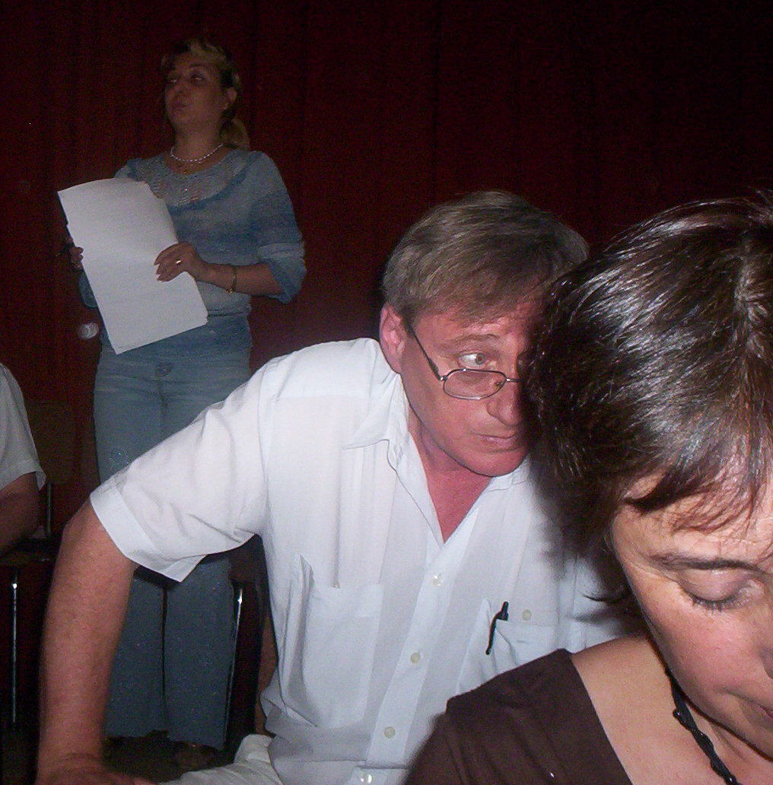
За да се спре изтичането на мозъци от България.
Няма внимание и грижа за младите учени.
Няма стратегия!
Предложеният законопроект повтаря стария закон. При това в него има съществени непълноти.
Проф. Узунов вече спомена, че стария закон е по-демократичен.
СНС си вършат добре работата. Те трябва да са независима институция.
Сега: ръководителите на научните организации колят и бесят. Налице е механизъм за блокиране на неизгодните млади кадри.
Всичко тръгва и спира до първичното научно звено.
Има случаи на сексуален тормоз! Как да постъпи една докторантка, ако ръководителят на дисертацията има сексуални аспирации и желае от нея секс-услуги, каквито случаи не липсват. Същевременно ръководителят се оказва ръководител и на административното звено, държи научния съвет в подчинение освен това е член на Научната комисия или на Президиума на ВАК!
В предложения законопроект – ал. 4 и ал. 10 всичко се върти в първичното звено.
Защо при неуспешна защита трябва да се чака 6 месеца? А ако не успее кандидатът да защити на втория път, защо няма право да се яви трети път на защита?
Министър-Председателят назначава Комисиите и ВАК – това са политически назначения!
Трябва да има критерии за професионализъм. В проектозакона са дадени много права на ВАА. Тя взема окончателни решения. Но трябва да има съдебен контрол.
Заплащането на членовете на журитата и т. н. не трябва да е в закона, а в правилника към него.
Не е ясно какво е дисертационен труд в хуманитарните науки?
Може да няма конкретно приложение! Например, какво приложение търсите на един философски трактат по метафизика?

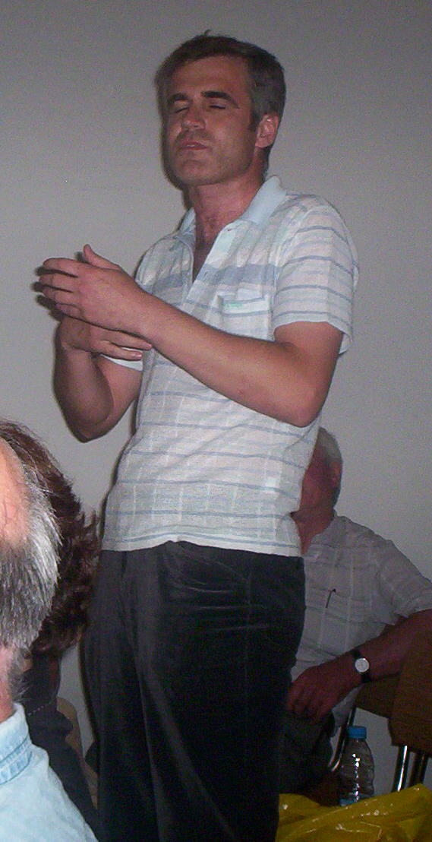
гл. ас. д-р Андрей Куртенков, ЛТУ: Не на тайното гласуване.
Акад. Петър Кендеров – съгласен е да е така при дисертациите.
гл. ас. д-р Андрей Куртенков, ЛТУ: Омръзнало ми е всички да се правят на ощипани и да не признават елементарни и очевидни неща. В заобикалящата ни научна общност бъка от простотии. Липсва, каквато и да е обективност. Всеки избор става на субективна основа. Стига сте повтаряли високопарно, че университетът обявява конкурс за хабилитиран преподавател, защото на университета такъв му е нужен, истината е че конкурс се обявява за да се уреди някой конкретен учен с хабилитация.

Стефка Манева, юрист: Трябва да има единна уредба заедно със ЗВО. В ЗВО от член 48 и следващите заемането на научни длъжности с конкурс да става само от лица с научно звание по ЗНСНЗ. Как да стане?
Сега няма конкурс за научна длъжност. Къде се срива мотивацията в ръководствата на ВУ?
Законите трябва да са синхронизирани. Необходимо е внимателно обмисляне!
Буди тревога това, че предложеният законопроект представлява в 90% преповторение на действащата уредба.
Учените са силно дискриминирана обществена общност.
Законът и настоящия и предложения от акад.Кендеров варианти противоречат на конституцията. Налице е противоконституционност!
Чл. 16 в действащия закон е противоконституционен.
Всичко трябва да е включено в закона, а не да препраща към последващи разпоредби, правилници и други вътрешни на ВАК или на университетите документи.

Проф. Славов: Липсва материята за санкциите!
Да се определи бюро за функциониране по доработване на проектозакона: приемане на материали и предложения!

Проф. Димо Узунов: Съгласен е с адвокат Манева, че в центъра на ядрото на закона трябва да е добрата юридическа формулировка.
Званията могат да са: Изследовател, Старши изследовател.
Какво значи сътрудник? Това значи роб!
Законът може и трябва да изгради ново поколение учени в България!
На тази секира, която е предложил екипът на акад. Кендеров, никога не би разрешил да се подложи дъщеря му, която е пълна отличничка.
Развълнуван проф. Димо Узунов напуска демонстративно залата. По-късно, след като се успокоява се връща.

Доц. дтн Димитър Николов: Одобрявам законопроекта на акад. Петър Кендеров. Предлагам само да се премахне възможността за хабилитационния труд. Трябва да се става професор само с голям докторат!

Акад. Петър Кендеров: Трябва да има приложност на научните изследвания. Пример: един селекционер по цвеклото – открил характеристики, от които идват проблеми. Чрез подходящо кръстосване ликвидира една болест по цвеклото! Да му се даде степента (званието)!
Приложенията са приоритет!
Приоритет са и интердисциплинните изследвания.

Поради изтичане на предвидения за срещата срок, д-р Галя Маринова прекрати изказванията, благодари на участниците и закри дискусията.

